Nézzük együtt…Pablo Picasso képeit!

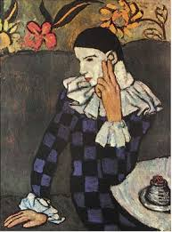

………………………………………………
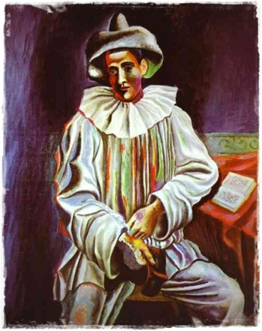

……………………………………………
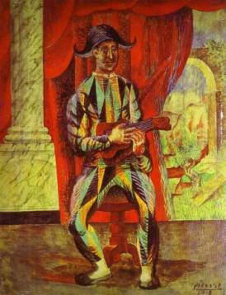

……………………………………………
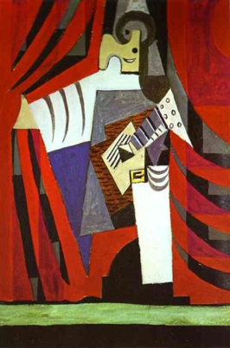

……………………………………………
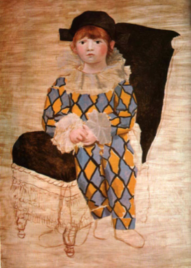

…………………………………………….

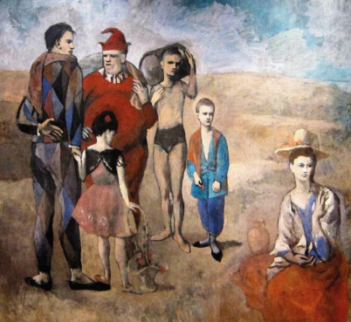

……………………………………………………..

1. Harlequin a kávéházban
2. Pierrot
3. Harlequin gitárral
4. Paprikajancsi gitárral a színpadi függöny előtt
5. Paul en Arlequin
6. Komédiás család

